PENERAPAN MODEL DISCOVERY LEARNING BERBANTUKAN MEDIA KAPAS POM-POM UNTUK MENINGKATKAN HASIL BELAJAR KOGNITIF MATEMATIKA

KELAS II SEKOLAH DASAR

Siska Cahyanti*

Universitas PGRI Kanjuruhan Malang, Indonesia

siska.cahyanti@yahoo.com*

*Abstract: The purpose of this study is to improve the cognitive learning outcomes of mathematics on the addition and subtraction of numbers in class II of SDN Pisangcandi I. The type of research used is classroom action research (CAR), with the application of the discovery learning model. The subjects of the study consisted of 23 students from class II of SDN Pisangcandi I. The study consisted of two cycles, namely cycle I and cycle II. In cycle I, the learning outcomes were obtained by 17 students (74%), while in cycle II, the learning outcomes increased to 21 students (91%). Thus, the application of the discovery learning model in improving students' mathematics learning outcomes can be considered successful, because 21 out of 23 students were declared complete. This study shows that the application of the discovery learning model has a positive impact on improving students' cognitive mathematics learning outcomes.*

*Keywords: Learning Model; Discovery Learning; Cognitive Learning Outcomes.*

**Abstrak:***Tujuan dari penelitian ini yaitu untuk meningkatkan hasil belajar kognitif matematika materi penjulahan da pengurangan bilangan pada kelas II SDN Pisangcandi I. Jenis penelitian yang digunakan adalah penelitian tindakan kelas (PTK), dengan penerapkan model pembelajaran discovery learning. Subjek penelitian terdiri dari23peserta didik dari kelas II SDN Pisangcandi I. Penelitian terdiri dari dua siklus, yaitu siklus I dan siklus II. Pada siklus I, hasil belajar tuntas diperoleh oleh 17peserta didik (74%), sedangkan pada siklus II, hasil belajar tuntas meningkat menjadi 21peserta didik (91%). Dengan demikian, penerapan model pembelajaran discovery learning dalam meningkatkan hasil belajar matematika peserta didik dapat dianggap berhasil, karena 21 dari 23peserta didik dinyatakan tuntas. Penelitian ini menunjukkan bahwa dengan penerapan model pembelajaran discovery learning berdampak positif terhadap peningkatan hasil belajar kognitif matematika peserta didik.*

Kata kunci:Model Pembelajaran; Discovery Learning; Hasil Belajar Kognitif.

Pendahuluan

Matematika merupakan salah satu ilmu dasar yang mempunyai peranan penting baik dalam kehidupan sehari-hari maupun dalam pengembangan ilmu dan teknologi. Bahkan matematika disebut sebagai akarnya ilmu karena peranannya yang besar itu. Besarnya peranan matematika sebagai akarnya ilmu, dapat dilihat pada besarnya tuntutan kemampuan matematis yang harus dimiliki. Tuntutan kemampuan matematis tidak hanya sekedar kemampuan berhitung. Menurut (Fathani, 2016) kemampuan matematis juga meliputi kemampuan bernalar yang logis dan kritis dalam pemecahan masalah. Pemecahan masalah ini tidak semata-mata masalah yang berupa soal rutin akan tetapi lebih kepada permasalahan yang dihadapi sehari-hari.

Menurut (Lestari, 2015)hasil belajar matematika adalah pola-pola perubahan tingkah laku seseorang yang meliputi aspek kognitif, afektif dan psikomotor setelah menempuh kegiatan belajar mengajar matematika. Sedangkan menurut Hartati dalam (Achmad Djuma et al., 2024)Hasil belajar matematika adalah hasil akhir yang dimiliki peserta didik berupa kemampuan-kemampuan dalam menguasai, memahami konsep dalam pelajaran matematika. Hasil belajar matematika dapat diperoleh melalui beberapa cara sepserta tes tertulis, tes lisan bahkan penilaian keterampilan menyelesaikan permasalahan matematika juga memberikan gambaran hasil belajar peserta didik. Tiga aspek penilaian tetap diamati pada pelajaran matematika namun untuk penialain sikap tidak terlalu menonjol.

Pelajaran matematika kelas II semester 2 pada bab pertamapeserta didik belajar tentang penjumlahan dan pengurangan bilangan. Pengerjaan penjumlahan bagi peserta didik dapat diupayakan dengan beberapa cara, antara lain penjumlahan dengan membilang, mengelompokkan, cara biasa, hukum komutatif, bersusun, garis bilangan, dan tabel. Penjumlahan juga dapat dilakukan melalui soal cerita dengan pemilihan kata yang sesuai dengan jenjang peserta didik. Pengurangan berupa pengambilan merupakan yang pertama ditanamkan pada peserta didik, hal itu dapat diupayakan dengan berbagai cara misalnya dengan tabel, garis bilangan, cara biasa, dan bersusun. Soal cerita juga dapat didesain untuk soal pengurangan dengan pemilihan kata yang sesuai dengan jenjang peserta didik.

Berdasarkan observasi yang dilaksankan di SDN Pisangcandi 1 Kecamatan Sukun, Kota Malang, pada pelajaran matematika materi penjumlahan dan pengurangan masih dibawah KKM yaitu 75. Ini adalah hasil dari fakta bahwa peserta didik tidak menggunakan prinsip matematika untuk mengatasi kesulitan yang disajikan. Peserta didik selama ini hanya diajarkan satu metode untuk menyelesaikan kesulitan dalam soal, yaitu sederhana dan praktis. Saat mempelajari matematika konsep harus dipelajari terlebih dahulu sehingga peserta didik pastii dapat mengatasi persoalan yang ada. karena untuk menyelesaikan persoalan yang ada bergantung pada pemahaman konsep. Didalam kelasguru lebih banyak menjelaskan daripada membiarkan peserta didik untuk berekplorasi menemukan penyelesaiannya. Ketika peserta didik sedang belajar, peserta didik tidak dapat melakukan sesuatu sendiri, sehingga peserta didik cenderung sulit untuk mengingat apa yang mereka pelajaridengan baik. Terkadang guru tidak membiarkan peserta didik mencari tahusendiri penyelesaian dari suatu persoalan yang disajikan. Peserta didik harus menghubungkan ide-ide matematika dengan pengalaman mereka sendiri untuk belajar matematika lebih efisien di kelas. Peserta didik harus terinspirasi untuk berpartisipasi aktif dan kreatif dalam pendidikan merekaPembelajaran discovery learningadalah metode instruksi yang berguna bagi peserta didik untuk mendapatkan kesempatan untuk berpartisipasi aktif dalam proses pembelajaran. Peserta didik belajar lebih bermakna sebagai hasilnya, dan peserta didik cenderung melupakan prinsip-prinsip matematika yang telah mereka peroleh.

Salah satu alternatif penyelesaian masalah tersebut adalah dengan penggunaan model pembelajaran discovery learning, dimana berdasarkan hasil penelitian yang telah dilakukan oleh (Ismah & Hesti Sundi, 2018) model tersebut dapat memperbaiki proses pembelajaran dan meningkatkan hasil belajar matematika peserta didik pada materi pokok integral. Selain itu, berdasarkan Permendikbud No. 104 (2014), penerapan discovery learningsecara berulang-ulang dapat meningkatkan kemampuan penemuan diri individu yang bersangkutan, sehingga pengetahuan itu akan lebih lama diingat dan memungkinkan peningkatan hasil belajar peserta didik.

Beberapa kelebihan discovery learning adalah bahwa pemanfaatan bentukpembelajaran discovery learning berpengaruh positif terhadap hasil belajar((Asdiati, 2015)(Chairul Anam & Muzanni, 2020). Riset (Hajar, 2017)menunjukan hasil belajar dengan memanfaatkan pembelajaran discovery learningberada pada kategori yang mengagumkan. Pemanfaatan pembelajaran discovery learning dapat lebih mengembangkan hasil belajar (Sudirama et al., 2021).Berdasarkan pendapat diatas dapat diketahui motivasi belajar dapat dibangun menggunakanpembelajaran discovery learning. Pemanfaatan pembelajaran discovery learningjuga dapat dilakukan dalam mengembangkan kapasitas berpikir kritis numerik yang dapat meningkatkan hasil belajar peserta didik.

(Kusumaningrum, 2020)Pendapat yang disampaikan olehmodel pembelajaran discovery learning adalah cara belajar dimanapeserta didik tidak langsung diberikan semuajawaban. Sebaliknya, merekadidorong untuk mengeksplorasi danmenemukan pemahaman merekasendiri tentang suatu konsep. Model discovery learning membantu peserta didikuntuk mengembangkan keterampilanpemecahan masalah denganmenggunakan informasi yang peserta didikkumpulkan untuk membuktian konsep pada lingkungan belajarnya. Pelaksanaan pembelajaran dengan model discovery learningdengan enam langkah antara lain : (1) Pemberian Rangsangan (Stimulation); (2) Identifikasi masalah atau pernyataan (Problem Statement); (3) Pengumpulan Data (Data Collection); (4) Pengolahan Data (Data Processing; (5) Pembuktian (Verification); (6) Menarik Kesimpulan (Generalization) (Rini &Desyandri, 2020).

Pemanfaatan pembelajaran discovery learning dapat dibantu denganpemanfaatan media pembelajaran. Media berperan penting untuk meningkatkan kualitas pembelajaran. Media dapat digunakan untuk mengamati pola, mengembangkan hipotesis dan bukti-bukti (Hamzah Nasution et al., 2016). Dengan demikian pemahaman dan penguasaan konsep dapat dibangun dengan media(Zukhrufurrohmah et al., 2017). Pemanfaatan media juga dapat mendorong imajinasi dan latihan peserta didikdalam pembelajaran (Dwi Purnama et al., 2017). Media berisi materi pelajaran yang dapat merangsang ketertarikan peserta didik untuk belajar sehingga dapat memperlancar proses pembelajaran (Agung Prabowo & Sa, 2019). Pada akhirnya penggunaan media dapat meningkatkan hasil belajar(Anjarsari et al., 2020). Oleh sebab itulah penggunaan media dapat mempengaruhi keberhasilan proses pembelajaran (Prastitasari et al., 2018). Media harus disiapkan oleh guru dengan mengikuti perkembangan inovasi yang ada dan disesuaikan dengan situasi saat ini yang daring. Salah satunya media yang bisa dimanfaatkan ialah media kapas pom-pom.

Menurut Wiratmojo dan Sasonohardjo dalam (Junaidi, 2019) penggunaan media pembelajaran pada tahap orientasi pengajaran akan sangat membantu keefektifan proses pembelajaran dan penyampaian pesan dan isi pelajaran saat itu.Media kapas pom-pom ini mendukung pembelajaran yang dilakukan. Media pas pom-pom tersebut dirancang dengan memperhatikan karakteristik peserta didik sekolah dasar dengan menampilkan benda konkret berupa kapas pom-pom yang berbentut bulat yang menarik minat peserta didik. Model discovery learning ideal apabila diterapkan dalam pelajaran matematika dasar dengan harapan dapat membatu peserta didik untuk meningkatkan hasil belajar kognitif dengan berbantuan media kapas pom-pom dalam materi penjulahan dan penguranan pada kelas II SDN Pisang Candi 1 .

Metode

Penelitian ini merupakan penelitian tindakan kelas (PTK) dimana penelitian dilakukan oleh guru kelas atau di sekolah tempat ia mengajar dengan penekanan pada penyempurnaan atau peningkatan proses dan praktis pembelajaran. PTK dilakukan agar situasi tempat penelitian berjalan ke arah perbaikan. Prosedur yang diterapkan dengan empat tahapan, yaitu: (1) perencanaan, (2) pelaksanaan, (3) observasi, dan (4) refleksi(Prihantoro& Hidayat, 2019). Ini sesuai dengan teori dari Kemmis & Taggart dalam bukunya yang berjudul “The action research planner”. Berikut ini diagram yang menunjukkan empat angkah dalam proses PTK ini:

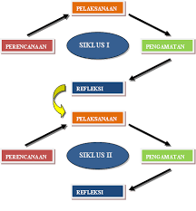

Gambar 1. Alur pelaksanaan PTK Model Kemms dan Taggart (Trianto, 2011)

Subjek penelitian ini adalah peserta didik kelas II SDN Pisangcandi 1 semester ganjil tahun pelajaran 2024/2025 sebanyak 23 orang peserta didik sebagai subjek penerima tindakan. Sedangkan yang berperan sebagai subjek pemberi tindakan adalah peneliti yang bekerjasama dengan guru. Penelitian ini berlangsung selama dua siklus, yaitu siklus I dan siklus II, dan sebelumnya dilakukan tahap pra siklus. Adapun, rangkaian siklus dalam penelitian ini adalah sebagai berikut:

1. Pra Siklus

Tahap ini dilakukan pada pertemuan pertama kegiatan penelitian, dimana peserta didik diberikan soal *pre test* untuk melihat hasil belajar matematika materi himpunan dengan model pembelajaran discovery learning.

1. Siklus I

Setelah mendapatkan data hasil pre test mengenai hasil belajar matematika peserta didik pada materi himpunan dengan model pembelajaran discovery learning, penelitian masuk pada tahap siklus I yang dilakukan pada dua pertemuan, yaitu pertemuan kedua dan ketiga kegiatan penelitian. Treatment yang diberikan pada tahap ini adalah: pada pertemuan kedua dilakukan kegiatan belajar mengajar dengan model pembelajaran discovery learning berdasarkan tahapan dan prosedur pelaksanaannya. Kemudian pada pertemuan ketiga dilakukan review materi yang telah diajarkan pada pertemuan kedua, serta pemberian test siklus I.

1. Siklus II

Setelah mendapatkan data hasil test siklus I, penelitian dilanjutkan dengan masuk pada tahap siklus II. Tahap siklus II dilakukan pada pertemuan keempat dan kelima. Tahap siklus II ini tidak jauh berbeda dengan tahap siklus I. Perbedaan dari treatment yang diberikan hanya sebatas pada masalah yang diberikan pada peserta didik sedikit diubah pada pertemuan keempat. Setelah itu, peserta didik tetap mereview materi yang telah diberikan pada pertemuan keempat, dan diberikan test siklus II pada pertemuan kelima.

Setelah didapat data hasil tahap pra siklus, siklus I, dan siklus II, peneliti akan melihat dan menganalisis adanya peningkatan hasil belajar matematika peserta didik pada setiap siklusnya. Kemudian, tindakanpembelajaran dianggap berhasil jika nilaidari 85% peserta didik pada tahap siklus II mencapai standar ketuntasan minimal, dimana standar ketuntasan minimal tersebut adalah 75. Jika hasil test pada tahap siklus II tidak mencapai standar ketuntasan minimal tersebut, maka tindak pembelajaran dianggap gagal diulang kembali pada siklus berikutnya hingga mencapai indikator keberhasilan yang telah ditetapkan sebelumnya (Setyani, dkk, 2015).

Hasil danPembahasan

1. PraSiklus

Pada tahap pra siklus, peneliti melakukan penilaian awal untuk mengetahui hasil belajar matematika peserta didik kelasII yang diajarkan dengan model pembelajaran discovery learning. Tahap prasiklus ini dilaksanakan pada hari Selasa dan Rabu, tanggal 30-31 Juli 2024. Pada pertemuan pertama ini, peneliti hanya mengambil waktu selama satu jam pelajaran, dari tiga jam pelajaran matematika yang sedang berlangsung. Pre test tersebut berisisoal-soalmengenai Penjumlahan dan pengurangan sederhana yang telah dipelajari sebelumnya. Kemudian, dari hasil pre test dapat diketahui sebagai berikut:

Table 1.Data Hasil BelajarMateatkaPraSiklus

|  |  |
| --- | --- |
| Hasil belajarmatematikapesertadidik | Nilai |
| Rendah (0-60) | 5 |
| Sedang (61-75) | 6 |
| Tinggi (76-100) | 12 |

Berdasarkan data pada tabel 1, dapatdiketahuibahwaadalima orang pesertadidik yang mendapatkanhasilbelajarrendah, kemudianadaenam orang pesertadidik yang mendapatkanhasilbelajarsedang, dan ada 12 orang yang mendapatkanhasilbelajartinggi pada materipenjumlahan. Sehinggadapatdisajikandalambentuk diagram sebagaiberikut:

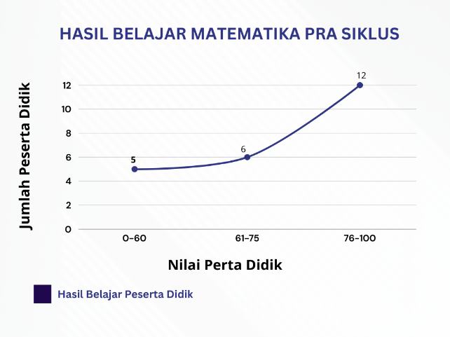

Gabar 2. Diagram Hasil BelajarMatematikaPraSiklus

1. Siklus 1

Tahap siklus I dilaksanakan pada dua kali pertemuan kelas, tahap ini diawali dengan memberikan pengenalan dan pembelajaran mengenai penjumlahan dan pengurangan dengan pendekatan discovery learning. Tahap ini berlangsung selama dua jam pelajaran matematika. Selama penelitian ini berlangsung, dapat diamati bahwa masih adanya peserta didik yang tidak memperhatikan materi dan instruksi guru. Meskipun demikian, masih ada peserta didik yang kooperatif mendengarkan dan menjalankan instruksi guru. Sehingga diperlukan strategi agar peserta didik mudah memahami materi dan instruksi guru.

Pada pertemuan berikutnya guru memberikan test kepada peserta didik dengan bentuk soal yang diberikan masih berpola dan menggunakan indikator yang sama dengan pertemuan kedua pada saat prasiklus, namun dibedakan angka dan operasinya. Dari test tersebutdapatdiketahuihasilbelajarmatematikapesertadidik pada siklus I adalahsebagaiberikut:

Table 2.Data Hasil BelajarMatematikaSiklusI

|  |  |
| --- | --- |
| Hasil belajarmatematikapesertadidik | Nilai |
| Rendah (0-60) | 2 |
| Sedang (61-75) | 4 |
| Tinggi (76-100) | 17 |

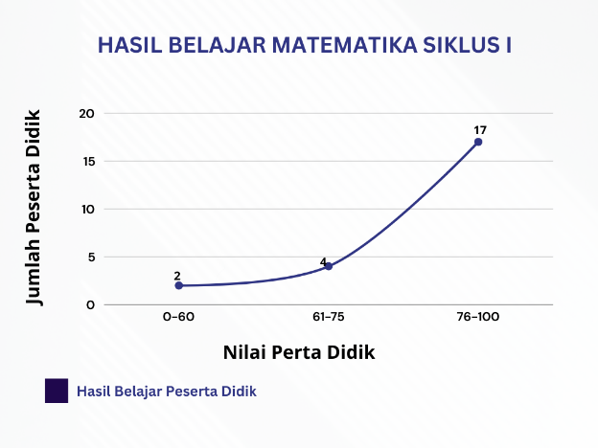

Gambar 3. Diagram Hasil BelajarMatematikaSiklus 1

Berdasarkan pada Tabel 2 dan Gambar 2, dapatdiketahuibahwakeseluruhanhasilbelajarmatematikapesertadidikmengalamipeningkatanantarapembelajaramdenganpendekatankontekstual dan pendekatan discovery learningberbantun media kapas pom-pom.

Pada siklus 1 treatment sudahdapatdikatakanberhasil, namunbelumdapatmaksimal. Berdasarkanhasilrefleksi yang dilakukan, diputuskanuntukmelakukansiklus II, dengan treatmentyang lebihmendalam. Hal inidilakukanuntukmelihatkekonsistenankenaikanhasilbelajar yang diperoleh di siklus II melaluipendekatan discovery learningberbantun media kapas pom-pom.

1. SIKLUS II

Tahapsiklus II juga dilaksanakan pada dua kali pertemuankelas. Tahapiniberlangsungselamaempatjam pelajaranmatematika. Selamapenelitianiniberlangsung, dapatdiamatibahwapesertadidiksudahmulaikondusif, namunada dua orang pesertadidikmemperlihatkanperilaku yang berbedadaribiasanya.

Tahapan yang dilakukan guru mengikutilangkahdalam discovery learning seperti yang dilakukan pada siklus I yaitumulaidari simulation hingga generalization. Pada pertemuankedua,selamadua jam pelajaran, guru membahaskembalipermasalahanyang telahdikerjakan pada pertemuansebelumnya. Setelahitu, guru memberikan test kepadapesertadidikdenganbentuksoal yang diberikanterkaitmateripenjulahan dan pengurangan, sertavariasisoallebihbanyakdaripadasoal yang diberikan pada test siklus I. Dari test tersebutdapatdiketahuihasilbelajarmatematikapesertadidik pada siklus II seperti yang nampak pada Tabel 3 dan Gambar 3 berikutini:

Table 3.Data Hasil BelajarMatematikaSiklus II

|  |  |
| --- | --- |
| Hasil belajarmatematikapesertadidik | Nilai |
| Rendah (0-60) | 0 |
| Sedang (61-75) | 2 |
| Tinggi (76-100) | 21 |

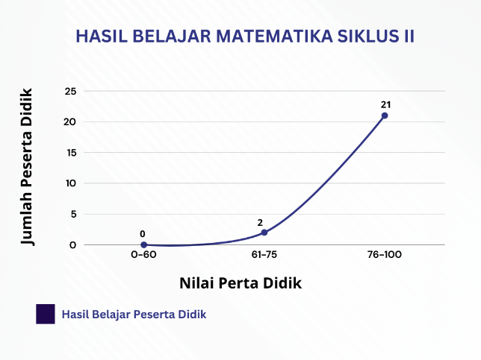

Gambar 4. Diagram Hasil BelajarMatematikaSiklusII

Berdasarkan pada Tabel 3 dan Gambar 3, dapatdiketahuibahwahasilbelajarmatematikapesertadidikmeraih dua kategori, yaitu 2 orang pesertadidikdenganhasilbelajarsedang dan 21 pesertadidikdenganhasilbelajartinggi. Terdapatpeningkatandarisiklus I, dimana pada siklus I total pesertadidik yang mendapathasilbelajartinggisebanyak17 pesertadidik.

Berdasarkan data hasilbelajarmatematikapesertadidikdari masing-masing siklus, yaituprasiklus, siklus I, dan siklus II, dapatdisimpulkanbahwaterdapatpeningkatanhasilbelajarmatematikapesertadidik pada materipenjumlahan dan penguranganSehingga, data peningkatanhasilbelajarmatematikapesertadidikdari masing-masing siklusdapatdisajikansebagaberikut:

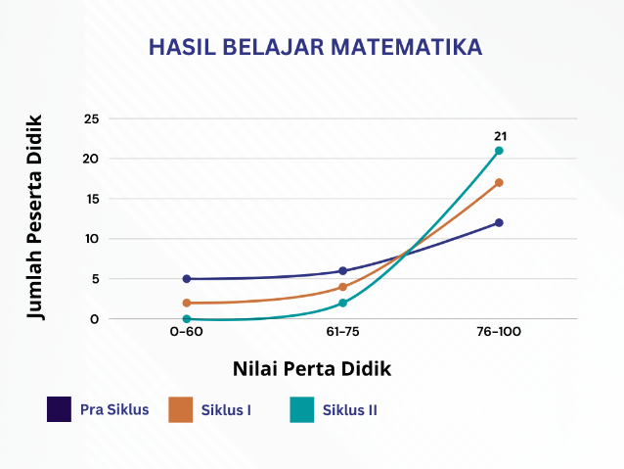

Gambar 5. Diagram Hasil BelajarMatematka Masing-Masing Siklus

Oleh karenaitu, dapatdisimpulkanbahwaketigasiklustersebutmemenuhiindikatorkeberhasilanpembelajaran, dimanapesertadidik yang mendapatkanhasilbelajarmatematikamaterihimpunandenganpendekatan discovery learningberadadiatas 85%, sehinggaterdapatpeningkatanhasilbelajarmatematikamateripenjumlahan dan pengurangan pada pesertadidikkelasII SDN Pisangcandi 1 melaluipenerapan model pembelajaran discovery Learningberbantuan media kapas pom-pom pada tahunajaran 2024/2025.

Hasil inisejalandenganpenelitian(RofiqohRahmayanti et al., 2023)yang mennjukkanhasil yang samabahwapenggunaan model discovery learningmeningkatkanprestasiakademikpesertadidikkelasV SDNKedungpanji 2. Hal inijuga didukung oleh penelitian(Laknasa et al., 2021) yang menemukanbahwameningkatkanhasilbelajarmatematikadapatmenggunakan model pembelajaran discovery learning.

Kesimpulan

Berdasarkantemuan dan penjelasan yang telahdipaparkan, makadapatditarikkesimpulanbahwahasilbelajarpesertadidikkelasII SDN Pisangcandi 1 pada materiPenjumlahan dan penguranganmeningkatsaatmengunakan model pembelajaran discovery learningberbantuan media kapas pom-pom.Peningkatanhasilbelajarditunjukkan pada tindakansiklus I dengantingkatketuntasan 73%. Selain itu, pada saatpelaksanaankegiatansiklus II terjadipeningkatan yang lebihnyatadengantingkatketuntasan 91%.Penerapan model learning discoveryberbantuankapas po-pomtelahmeningkatkanhasilbelajarpesertadidik, sesuaitemuansiklus II. Hal iniditunjukkandenganpeningkatanhasilbelajarpesertadidik yang terlihat pada kegiatanSiklus I dan Siklus II.

DaftarRujukan

Achmad Djuma, D., Mus, S., Guru Sekolah Dasar, P., & Baru Enrekang, K. (2024). *Global Journal Pendidikan Dasar PENERAPAN MEDIA PEMBELAJARAN INTERAKTIF UNTUK MENINGKATKAN HASIL BELAJAR MATEMATIKA SDN 142 KAMPUNG BARU Artikel info Abstrak* (Vol. 3). https://sainsglobal.com/jurnal/index.php/gjp

Agung Prabowo, S., & Sa, C. (2019). *Pengembangan Multimedia Interaktif Aksara Jawa untukSekolah Dasar*. http://journal.um.ac.id/index.php/jptpp/

Anjarsari, E., Farisdianto, D. D., & Asadullah, A. W. (2020). *PENGEMBANGAN MEDIA AUDIOVISUAL POWTOON PADA PEMBELAJARAN MATEMATIKA UNTUK SISWA SEKOLAH DASAR (DEVELOPMENT OF AUDIOVISUAL BASED POWTOON MEDIA IN MATHEMATICS LEARNING FOR ELEMENTARY SCHOOL STUDENTS)* (Vol. 5, Issue 2).

Asdiati, T. (2015). PENERAPAN DISCOVERY LEARNING DENGAN PENDEKATAN SAINTIFIK UNTUK MENINGKATKAN HASIL BELAJAR RUANG DIMENSI TIGA PADA SISWA SMAN 8 MATARAM. In *J-MPM* (Vol. 3, Issue 1).

Chairul Anam, M., & Muzanni, A. (2020). Learning Effectiveness of Guided Science to Improve Student Learning Outcomes. *JurnalIlmiahSekolah Dasar*, *4*(3), 369–377.

Dwi Purnama, M., Bambang Irawan, E., &Sa’dijah, C. (2017). PENGEMBANGAN MEDIA BOX MENGENAL BILANGAN DAN OPERASINYA BAGI SISWA KELAS 1 DI SDN GADANG 1 KOTA MALANG. In *Jurnal Kajian PembelajaranMatematika VOLUME* (Vol. 1, Issue 1). http://journal2.um.ac.id/index.php/jkpm

Fathani, A. H. (2016). *PENGEMBANGAN LITERASI MATEMATIKA SEKOLAH DALAM PERSPEKTIF MULTIPLE INTELLIGENCES*. *4*(2). https://www.oecd.org/pisa/.

Hajar, S. (2017). *Learning Geometry through Discovery Learning Using a Scientific Approach* (Vol. 10, Issue 1).

Hamzah Nasution, S., Anwar, L., &Susiswo, dan. (2016). *PENGEMBANGAN MEDIA PEMBELAJARAN UNTUK MENDUKUNG KEMAMPUAN PENALARAN SPASIAL SISWA PADA TOPIK DIMENSI TIGA KELAS X* (Vol. 2).

Ismah, & Hesti Sundi. (2018). *PENERAPAN MODEL DISCOVERY LEARNING UNTUK MENINGKATKAN HASIL BELAJAR MATEMATIKA SISWA KELAS VII SMP LABSCHOOL FIP UMJ Ismah 1)* dan Venni Herli Sundi 2) 1)*.

Junaidi. (2019). *Peran Media Pembelajaran Dalam Proses Belajar Mengajar*.

Kusumaningrum, Y. (2020). EFEKTIVITAS MODEL PEMBELAJARAN DISCOVERY LEARNING DAN PROBLEM SOLVING TERHADAP KEMAMPUAN PEMECAHAN MASALAH MATEMATIKA KELAS IV SEKOLAH DASAR. *JURNAL PAJAR (Pendidikan Dan Pengajaran)*, *4*(2). https://doi.org/10.33578/pjr.v4i2.7969

Laknasa, D. P. A., Abdullah, A. W., Pauweni, K. A. Y., Usman, K., &Kaluku, A. (2021). MENINGKATKAN HASIL BELAJAR MATEMATIKA SISWA MELALUI PEMBELAJARAN MULTIMEDIA INTERAKTIF DENGAN MODEL DISCOVERY LEARNING. *Euler :JurnalIlmiahMatematika, Sains Dan Teknologi*, *9*(2), 103–108. https://doi.org/10.34312/euler.v9i2.11100

Lestari, I. (2015). *PENGARUH WAKTU BELAJAR DAN MINAT BELAJAR TERHADAP HASIL BELAJAR MATEMATIKA*.

Prastitasari, H., Qohar, A., &Sa’dijah, C. (2018). *Pengembangan Bahan Ajar BerdasarkanPendekatanKontekstual pada Materi Bangun Datar untukSiswaKelas IV*. http://journal.um.ac.id/index.php/jptpp/

Prihantoro, A., & Hidayat, F. (2019). *Ulumuddin: JurnalIlmu-ilmuKeislaman MELAKUKAN PENELITIAN TINDAKAN KELAS*. https://jurnal.ucy.ac.id/index.php/agama_islam/index

Rini, &Desyandri. (2020). *Analisis Langkah Model Discovery Learning dan Hasil BelajarSiswa di Sekolah Dasar* (Vol. 8, Issue 6). http://ejournal.unp.ac.id/students/index.php/pgsd

RofiqohRahmayanti, N., Erik Rudyanto, H., & Agustin Kurniawati, F. (2023). *PENERAPAN MODEL PEMBELAJARAN DISCOVERY LEARNING BERBANTUAN MEDIA DADU EDUKATIF UNTUK MENINGKATKAN HASIL BELAJAR KOGNITIF MATEMATIKA SISWA KELAS V SEKOLAH DASAR*.

Sudirama, P. P., Ngurah Japa, I., Pt, L., & Yasa, Y. (2021). *Journal for Lesson and Learning Studies Pembelajaran Discovery Learning Meningkatkan Hasil Belajar IPA SiswaKelas IV Sekolah Dasar*. *4*(2), 165–173. https://ejournal.undiksha.ac.id/index.php/JLLS

Zukhrufurrohmah, Sa’dijah, &Muksar. (2017). *PENGEMBANGAN BAHAN AJAR BERCIRIKAN PENEMUAN TERBIMBING DAN BERBANTUAN APLIKASI PADA MATERI UNTUK KELAS X SMK*.